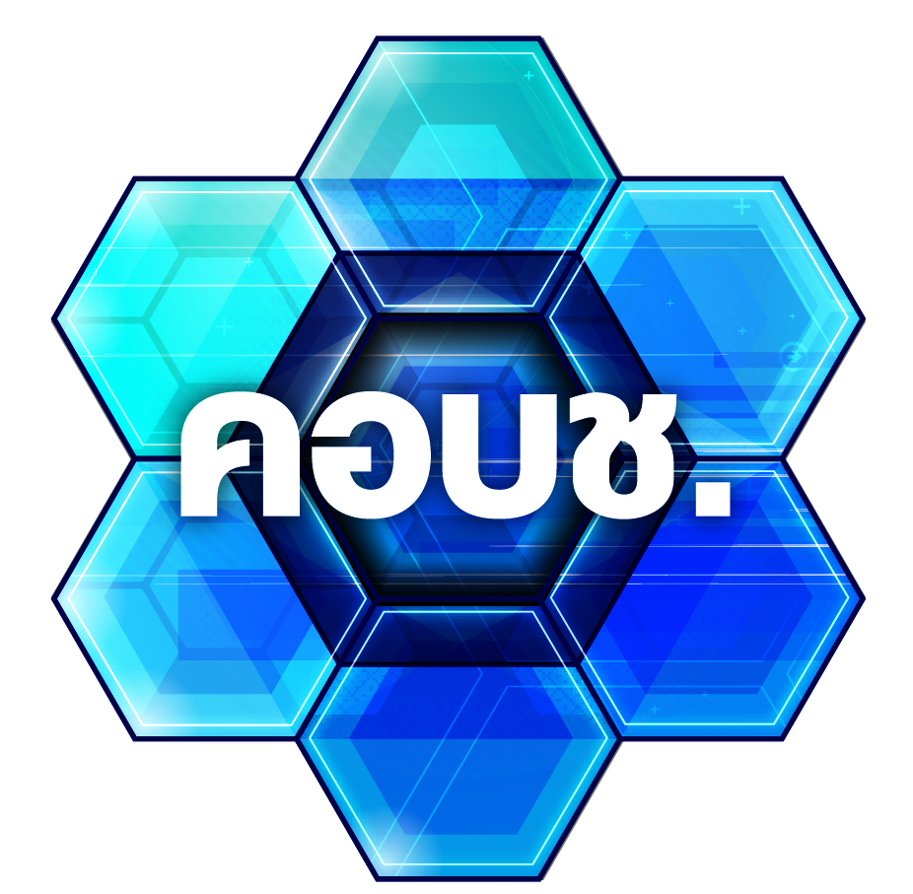
ลำดับที่...............................
วันที่...................................

แบบลงทะเบียน
การประชุมชี้แจงกรอบการวิจัย ประจำปีงบประมาณ 2559

กรุณาเขียนด้วยตัวบรรจง หรือพิมพ์ดีด

- ชื่อ- สกุล (นาย, นาง, น.ส.) …………………………………………………………………………………………..…………..…………...
หน่วยงานและสถานที่ติดต่อ (กรุณากรอกอย่างละเอียดเพื่อความสะดวกในการจัดส่งเอกสาร)
……………………………………………………………………………………………..…………………………………..………………………....
……………………………………………………………………………………………..………………………………….……….…………………...
โทรศัพท์ ………………..….……………………….………โทรสาร …………….…………….………………….….……………………….…..
มือถือ ………………................……......……..…e-mail : ………………………..….………………………………………………..……..
- ชื่อ- สกุล (นาย, นาง, น.ส.) ……………………………………………………………………………………………………..………..…...
หน่วยงานและสถานที่ติดต่อ (กรุณากรอกอย่างละเอียดเพื่อความสะดวกในการจัดส่งเอกสาร)
……………………………………………………………………………………………..……………………………………………………….……...
……………………………………………………………………………………………..……………………………………………………………....
โทรศัพท์ ………………..….……………………….………โทรสาร …………….…………….………………….………………………….…..
มือถือ ………………................……......……..…e-mail : ………………………..….………………………………………………..……..
ประสงค์เข้าร่วมประชุม (กรุณาเลือกเพียง 1 ภูมิภาค)
❑ ภาคกลาง วันจันทร์ที่ 6 กรกฎาคม 2558 ณ โรงแรมมิราเคิล แกรนด์ คอนเวนชั่น หลักสี่ กรุงเทพมหานคร
ภายในวันศุกร์ที่ 26 มิถุนายน 2558
- ภาคเหนือ วันพฤหัสบดีที่ 9 กรกฎาคม 2558 ณ โรงแรมเวียงอินทร์ อำเภอเมือง จังหวัดเชียงราย
ภายในวันศุกร์ที่ 3 กรกฎาคม 2558
- ภาคอีสาน วันอังคารที่ 21 กรกฎาคม 2558 ณ โรงแรมลายทอง อำเภอเมือง จังหวัดอุบลราชธานี
ภายในวันพุธที่ 15 กรกฎาคม 2558
- ภาคใต้ วันศุกร์ที่ 24 กรกฎาคม 2558 ณ โรงแรมดิโอวาเลย์ อำเภอพุนพิน จังหวัดสุราษฎร์ธานี
ภายในวันศุกร์ที่ 17 กรกฎาคม 2558



โทรสาร 0-2579-0566 ติดต่อสอบถามข้อมูลการรับ-ส่งเอกสารที่หมายเลข 0-2561-2445 ต่อ 490

โทรสาร 0-2940-5495 ติดต่อสอบถามข้อมูลการรับ-ส่งเอกสารที่หมายเลข 0-2561-2445 ต่อ 486, 487 และ 489
………………………………………………………………………………..
หมายเหตุ : 1. ภาคกลางรับจำนวนจำกัดเพียง 1,500 ที่นั่ง เท่านั้น และกรุณามาลงทะเบียนตั้งแต่เวลา 8.30 – 10.00 น. หลังจากเวลาดังกล่าว ขอสงวนสิทธิ์แจกเอกสารประกอบการประชุมเฉพาะผู้ที่ลงทะเบียนล่วงหน้าและทันเวลา
- ภาคกลางหากผู้เข้าร่วมการประชุมประสงค์จะจองห้องพัก สามารถจองห้องพักได้ที่แผนกสำรองห้องพักโรงแรมมิราเคิล แกรนด์ คอนเวนชั่น กรุงเทพมหานคร โทรศัพท์หมายเลข 0-2575-5599 (วช. ไม่รับผิดชอบค่าใช้จ่ายส่วนนี้)
- ภูมิภาคอื่นๆ ขอสงวนสิทธิ์แจกเอกสารประกอบการประชุมเฉพาะผู้ที่ลงทะเบียนล่วงหน้าและมาเข้าร่วมประชุม เท่านั้น

